**Лабораторная работа №0**

**Язык программирования C.**

***1. Цель работы***

Освежить знания о языке программирования C, которые необходимы для освоения области разработки программ для микроконтроллеров STM32.

**Задание на лабораторную работу**

**Задание 1**

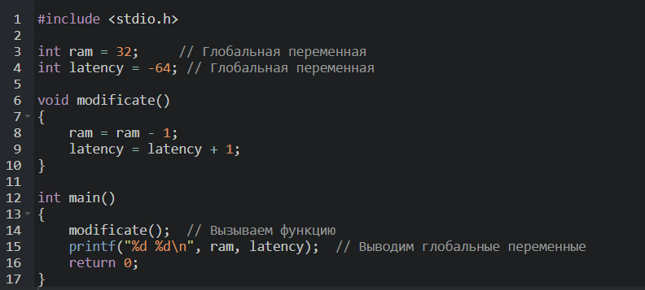



**Задание 2**

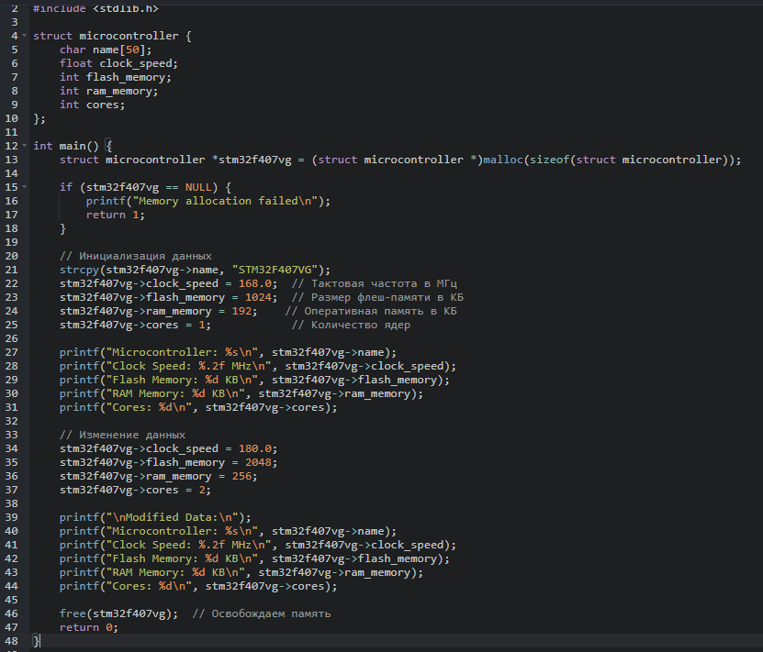

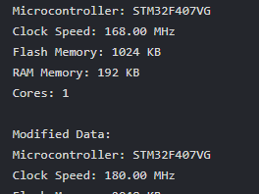

1. Что такое стек?  
   Стек — это часть памяти, где хранятся данные, связанные с функциями, такие как переменные и адреса возврата. Данные извлекаются в обратном порядке их добавления.
2. Как организована память в C?  
   Память в C разделена на несколько частей:

* Стек — для временных данных.
* Куча — для динамически выделенной памяти.
* Область данных — для глобальных и статических переменных.
* Текстовый сегмент — для программы.

1. Что такое ссылка?  
   В языке C нет ссылок, как в C++. Вместо них используются указатели, которые содержат адреса других переменных.
2. Что такое указатель?  
   Указатель — это переменная, которая хранит адрес другой переменной.
3. Структуры и их применение:  
   Структуры позволяют объединять разные типы данных в одном объекте, что удобно для моделирования сложных объектов.